Monte carlo er en stochastisk prosess. Interaksjonene er stokastiske, dvs. at en enkelt partikell ikke kan bli forutbestemt. Vekselvirkningene er kvantifisert av sannsynligheter, tversnitt. Random nummer og tversnitt blir brukt til å simulere en event. Dette er bedre enn analytiske metoder, men trenger CPU tid.

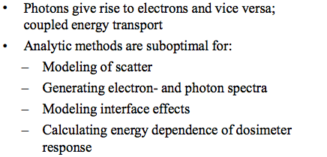

Et eksempel er f.eks. å trekke et tilfeldig antall pnkter og å finne en ratio.

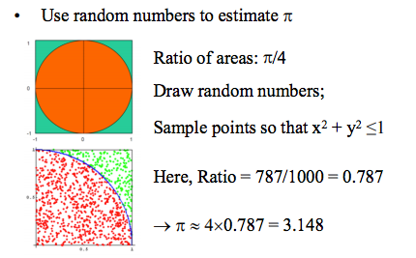

Eksempel

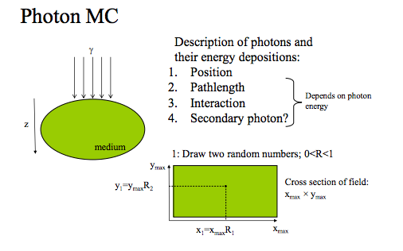

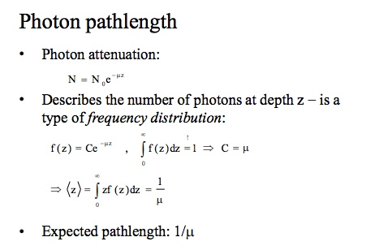

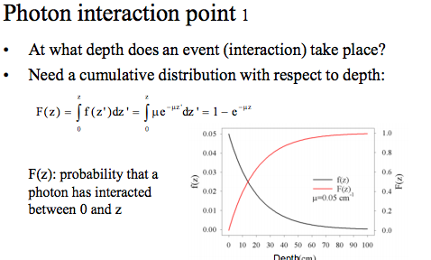

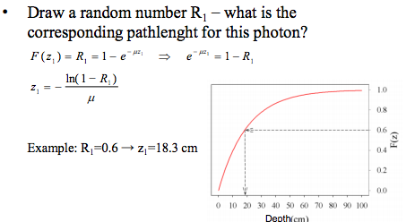  
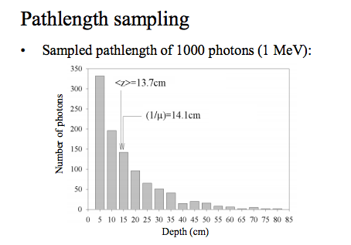

Interaksjonen er avhengig av energi. Hvor sannsynligheten er avhengig av energien.

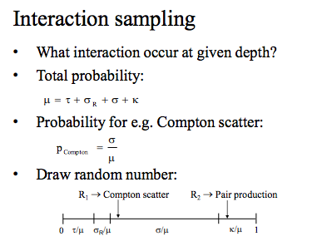

Må trekke to tall. Hvor de må være innenfor distribusjonen.

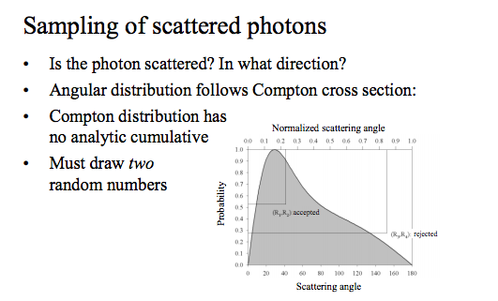

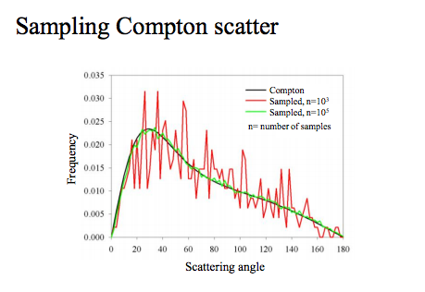

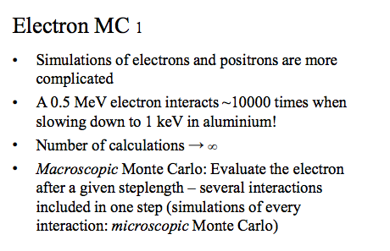

Man gir altså opp å beregne etter en viss energi og før en viss veilengde, hvor flere interaksjoner er ikludert i hvert steg.

